

보도자료
2026년 5월
문의: Mediaroom@samtec.com

삼텍, 초소형 mPOWER® 커넥터에 스루홀 PCB 단자 옵션 추가 출시
삼텍의 초소형 mPOWER 커넥터 시스템, 산업·군사·항공우주 분야에서 요구되는
높은 기계적 강도와 신뢰성을 제공하는 스루홀 PCB 단자 옵션으로 제공

미국 인디애나주 뉴올버니 – 커넥터 업계의 서비스 리더인 삼텍(Samtec, Inc.)은 자사의 대표 제품인 mPOWER 초소형 전력 인터커넥트 시스템의 제품군을 확장한다고 발표했다. mPOWER 수직형 보드 커넥터(UMPS, UMPT)와 직각형 보드 커넥터(UMPT-RA)에 스루홀 보드 단자 옵션이 추가되어, 산업, 군사, 항공우주 분야의 혹독한 환경에서 요구되는 높은 기계적 견고성을 제공한다. 또한 표면실장기술(SMT) 기반의 커넥터 설계 옵션도 함께 제공된다.

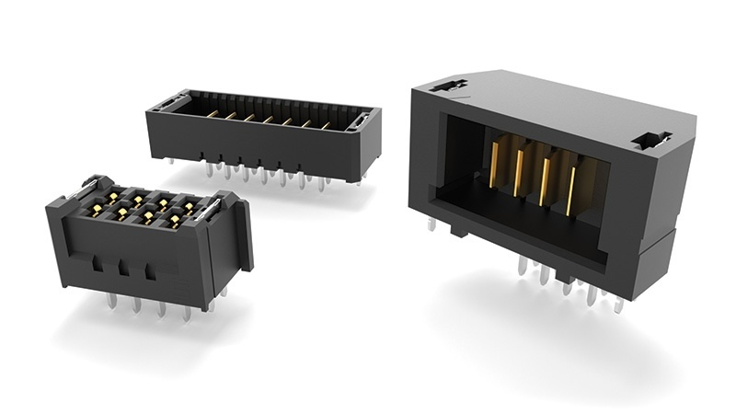

전력 밀도를 고려해 설계된 mPOWER 초소형 커넥터는 기존 전력 커넥터 대비 최대 40%의 공간 절감 효과를 제공한다. 컴팩트한 폼팩터를 기반으로 전력 블레이드당 최대 18A를 지원해, 보드 공간을 희생하지 않으면서도 안정적인 고전류 성능을 구현할 수 있다.
mPOWER 인터커넥트는 높은 전력 밀도와 함께 보드-투-보드, 와이어-투-보드, 와이어-투-와이어 등 다양한 애플리케이션에서 설계 유연성을 제공한다. 수직형 및 직각형 구성, 5mm부터 20mm까지의 스택 높이, 견고한 래칭 구조, 2~10개의 전력 포지션 등 다양한 옵션을 통해 시스템 설계를 간소화할 수 있다. 또한 PVC 또는 Teflon® 불소중합체 케이블 어셈블리는 다양한 와이어 규격으로 제공되어 애플리케이션별 요구사항을 충족한다.
설계 과정을 더욱 간편하게 하기 위해 삼텍의 mPOWER 커넥터는 도면, 모델, 테스트 리포트 등 다양한 설계 리소스를 무료로 제공한다. 엔지니어는 samtec.com/mpower 또는 Samtec Rugged/Power Group(RuggedPower@samtec.com)을 통해 전력 요구사항과 기구적 적합성을 검토할 수 있다. 본 제품은 삼텍 및 공인 유통 파트너를 통해 양산 수량으로 공급된다.

-----------------------------
삼텍(Samtec, Inc.) 회사 소개
삼텍은 고속 보드-투-보드, 고속 케이블, 미드보드 및 패널 옵틱스, 정밀 RF, 플렉서블 스태킹, 마이크로/러기드 컴포넌트 및 케이블 등 다양한 전자 인터커넥트 솔루션을 제공하는 연매출 10억 달러 규모의 글로벌 제조기업이다. 전 세계 40개 이상의 거점과 125개국 이상에 걸친 제품 공급망을 바탕으로, 삼텍은 차별화된 고객 서비스를 제공하고 있다. 또한 데이터통신(datacom), 산업, 군수/항공우주, 의료, 컴퓨터, 반도체, 계측, 자동차 등 다양한 산업 분야에 차세대 고품질 인터커넥트 솔루션을 공급하고 있다. 보다 자세한 정보는 www.samtec.com 에서 확인할 수 있다.

Samtec, Inc.

P.O. Box 1147

New Albany, IN 47151-1147

USA

Phone: 1-800-SAMTEC-9 (800-726-8329)

